Дисциплина «Искусственный интеллект»
Рабочая тетрадь № 4

Регрессия – это зависимость среднего значения какой-либо величины от некоторой другой величины или от нескольких других величин. В отличие от чисто функциональной зависимости $y=f(x)$, когда каждому значению независимой переменной $x$ соответствует одно определённое значение зависимой переменной у, при регрессионной связи одному и тому же значению независимой переменной (фактору) $x$ могут соответствовать в зависимости от конкретного случая различные значения зависимой переменной (отклика) $у$.
Изучение регрессии основано на том, что случайные величины $Х$ и $Y$ связаны между собой вероятностной зависимостью: при каждом конкретном значении $X=x$ величина $Y$ является случайной величиной с вполне определённым распределением вероятностей. Зависимость зависимой переменной – отклика от одной независимой переменной – фактора или нескольких факторов называется уравнением регрессии. По количеству факторов выделяют парную (однофакторную) и множественную (многофакторную) регрессию. Для парной будем рассматривать следующие методы регрессии: линейную, показательную, экспоненциальную, гиперболическую и параболическую.
Регрессионный анализ – это раздел математической статистики, изучающий регрессионную зависимость между случайными величинами по статистическим данным. Цель регрессионного анализа состоит в определении общего вида уравнения регрессии, вычислении оценок неизвестных параметров, входящих в уравнение регрессии проверке статистических гипотез о регрессионной связи.
Таким образом, регрессионный анализ – набор статистических методов исследования влияния одной или нескольких независимых переменных $X_{1},…,X_{n}$ на зависимую переменную $Y$. Независимые переменные иначе называют регрессорами или предикторами, а зависимые переменные – критериальными переменными.

1.1. Теоретический материал – Линейные регрессионные модели
Линейная регрессия
Линейная регрессия (Linear regression) – модель зависимости переменной x от одной или нескольких других переменных (факторов, регрессоров, независимых переменных) с линейной функцией зависимости. Линейная регрессия относится к задаче определения «линии наилучшего соответствия» через набор точек данных и стала простым предшественником нелинейных методов, которые используют для обучения нейронных сетей.

Цель линейной регрессии — поиск линии, которая наилучшим образом соответствует этим точкам. Напомним, что общее уравнение для прямой есть $f (x) = b +m⋅x$ +, где $m$ – наклон линии, $а b$ – его сдвиг.

Функция потерь — метод наименьших квадратов
Функция потерь – это мера количества ошибок, которые наша линейная регрессия делает на наборе данных. Хотя есть разные функции потерь, все они вычисляют расстояние между предсказанным значением $y(х)$ и его фактическим значением.
Одна очень распространенная функция потерь называется средней квадратичной ошибкой MSE. Чтобы вычислить MSE, мы просто берем все значения ошибок, считаем их квадраты длин и усредняем.
Задача экраполяции
Допустим у нас есть много экспериментальных точек. Необходимо через них провести кривую, которая как можно ближе проходила к этим точкам. При этом необходимо минимизировать среднюю квадратичную ошибку (MSE).
Для решения данной задачи в Python есть множество библиотек. Самыми распостраненными выступают:

numpy - numpy.linalg.lstsq
scipy - scipy.linalg (содержит все функции из numpy.linalg плюс часть новых функций, которых нет в numpy.linalg).

1.1.1 Пример
Задача:
Проведем прямую $y = mx + b$ через экспериментальные точки.
Решение:
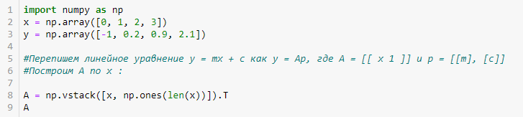
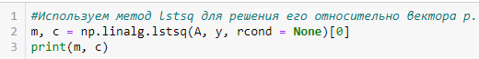
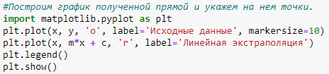
Ответ:
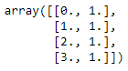
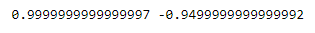
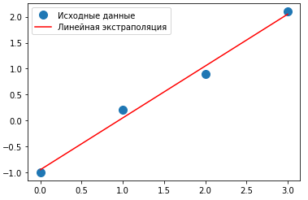
1.1.2 Пример
Задача:
Пусть $x, y$– вектора длиной $n > 3$ (точек > 3). Задача заключается в построении эстраполяционного полинома второго порядка (параболы). Таким образом, необходимо найти такие коэффициенты поринома $a, b, c$ по методу наименьших квадратов. Данные мтогут быть получены в результате измерений. Покажем пример генерации данных случайным образом и загрузки их из файла.
Решение:
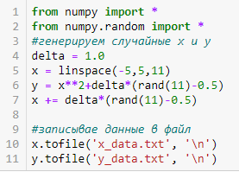
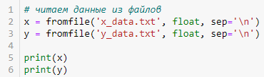
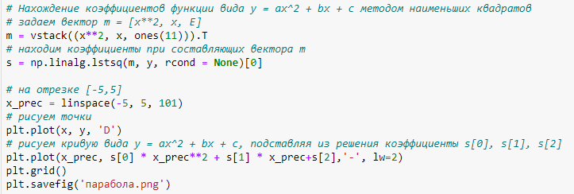
Ответ:
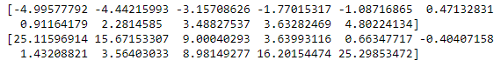
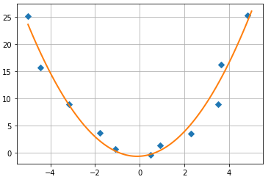
1.1.3 Пример
Задача:
По данным предыдущего примера постройте эстраполяционного полинома третьего порядка
Решение:
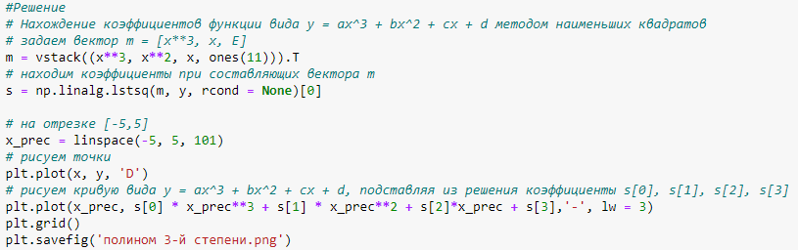
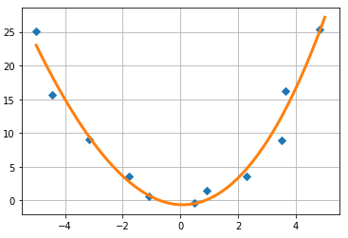
Задание:
Представьте собственные данные и постройте эктраполяцию полиномами первой, второй и третьей степени.
Решение:
# 1.1.3 Задание
import numpy as np
import matplotlib.pyplot as plt
x = np.linspace(0, 10, 12)
y = x**3 - 10*x**2 + 3*x + 500 + np.random.randn(12) * 50
m1 = np.vstack((x, np.ones(len(x)))).T
s1 = np.linalg.lstsq(m1, y, rcond=None)[0]
m2 = np.vstack((x**2, x, np.ones(len(x)))).T
s2 = np.linalg.lstsq(m2, y, rcond=None)[0]
m3 = np.vstack((x**3, x**2, x, np.ones(len(x)))).T
s3 = np.linalg.lstsq(m3, y, rcond=None)[0]
x_prec = np.linspace(0, 10, 100)
plt.figure(figsize=(10, 6))
plt.plot(x, y, 'D', label='Мои данные', color='black')
plt.plot(x_prec, s1[0]*x_prec + s1[1], '--', label='1-я степень (линейная)')
plt.plot(x_prec, s2[0]*x_prec**2 + s2[1]*x_prec + s2[2], '-', label='2-я степень (квадратичная)')
plt.plot(x_prec, s3[0]*x_prec**3 + s3[1]*x_prec**2 + s3[2]*x_prec + s3[3], '-', lw=3, label='3-я степень (кубическая)')
plt.legend()
plt.grid(True)
plt.title("Экстраполяция полиномами разных степеней")
plt.show()

Ответ:
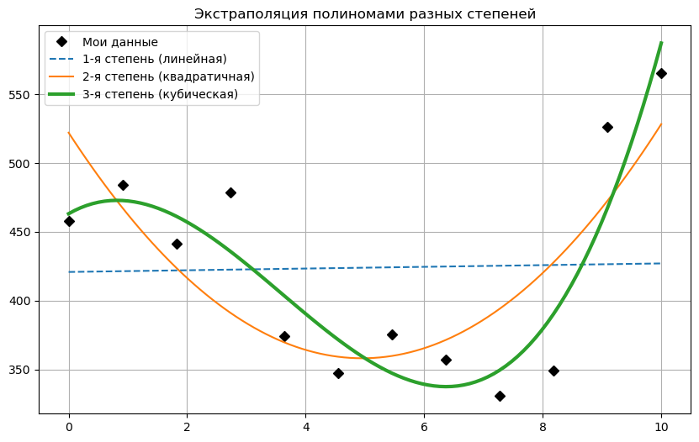
1.1.4 Пример
Задача:
Необходимо проверить гипотезу, что наши точечно заданная функция ложится на кривую вида $f(x,b) = b_{0} + b_{1}exp(-b2x^{2})$
Решение:
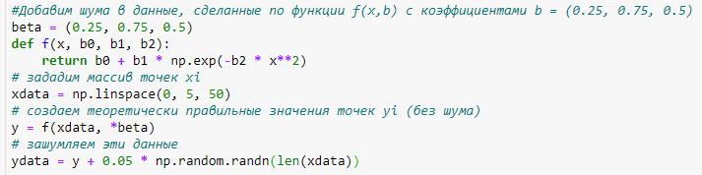
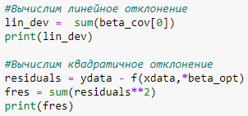
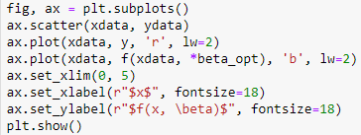
Ответ:
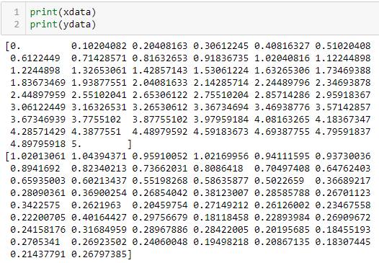
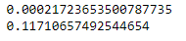
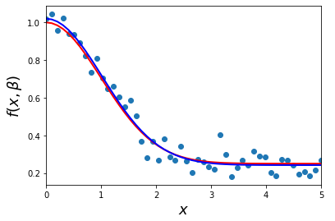

1.1.5 Пример
Задача:
Необходимо проверить гипотезу, что наши точечно заданная функция ложится на кривые вида:
1) $f(x,b) = b_{0} + b_{1}x$
2) $f(x,b) = b_{0} + b_{1}x + b_{2}x^{2}$
3) $f(x,b) = b_{0} + b_{1}ln(x)$
4) $f(x,b) = b_{0} x^{b_{1}}$
Решение:
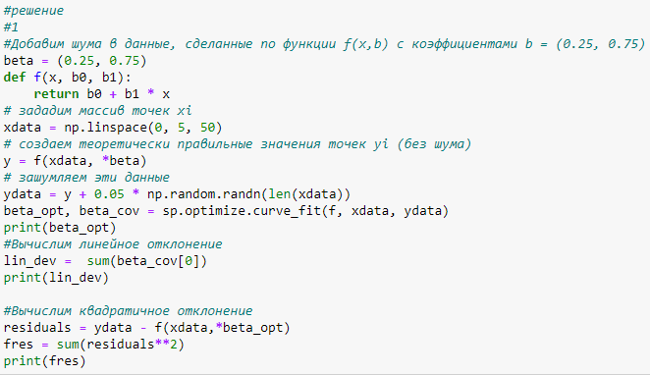
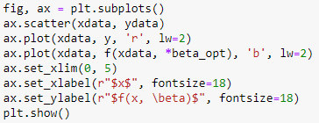
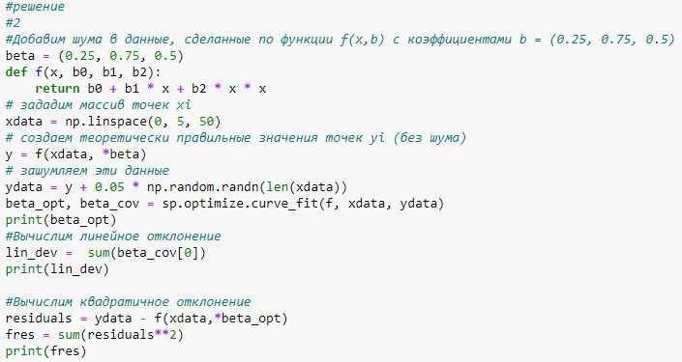
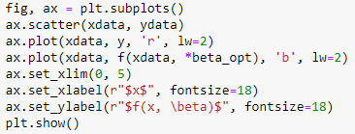
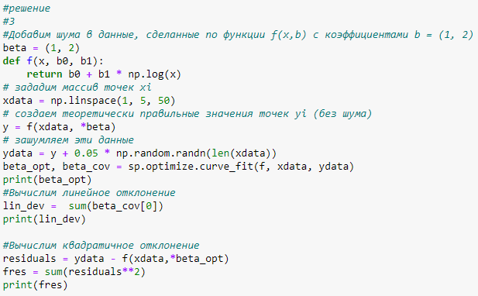
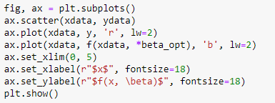
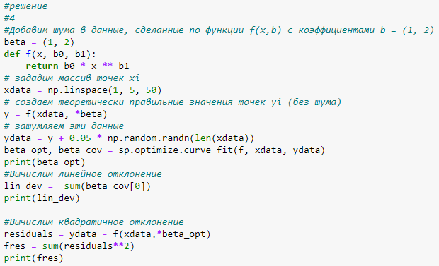
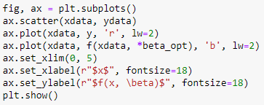
Ответ:
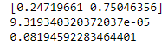
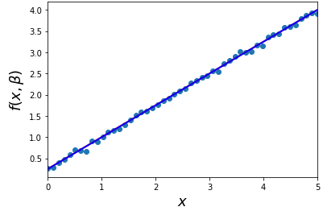
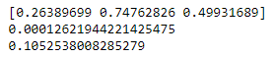
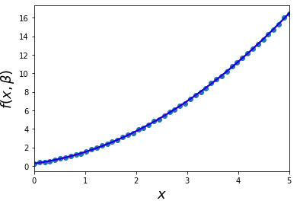
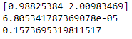
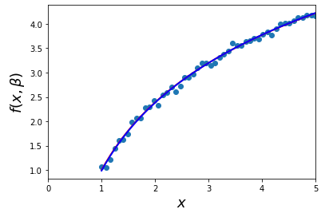
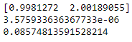
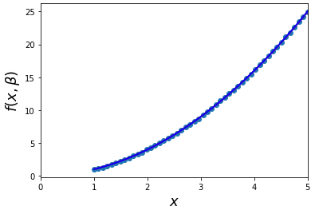
Задание:
Подставьте собственные данные и поэкспериментируйте с представленными функциями. Проанализируйте динамику изменения данных.
Решение:
import numpy as np
import matplotlib.pyplot as plt
from scipy.optimize import curve_fit
x_own = np.linspace(1, 6, 40)
def print_and_plot(title, x, y_noisy, func, beta_init):
beta_opt, beta_cov = curve_fit(func, x, y_noisy)
lin_dev = sum(np.diag(beta_cov))
residuals = y_noisy - func(x, *beta_opt)
fres = sum(residuals ** 2)
print(f"\n--- {title} ---")
print(beta_opt)
print(lin_dev)
print(fres)
plt.figure(figsize=(6, 4))
plt.scatter(x, y_noisy, s=10, color='blue')
plt.plot(x, func(x, *beta_opt), color='red', lw=2)
plt.xlabel('x')
plt.ylabel('f(x, beta)')
plt.title("Собственный эксперимент")
plt.grid(True, linestyle='--', alpha=0.7)
plt.show()
def f_log(x, b0, b1): return b0 + b1 * np.log(x)
y_log = f_log(x_own, 1.5, 2.5) + 0.1 * np.random.randn(40)
print_and_plot("Логарифм", x_own, y_log, f_log, (1.5, 2.5))
def f_pow(x, b0, b1): return b0 * x ** b1
y_pow = f_pow(x_own, 1.2, 1.8) + 0.5 * np.random.randn(40)
print_and_plot("Степенная", x_own, y_pow, f_pow, (1.2, 1.8))

Ответ:
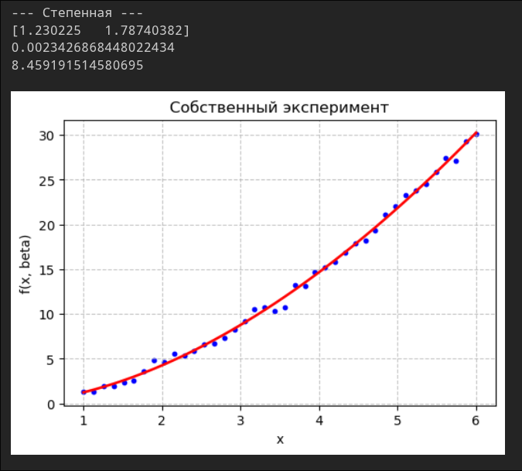
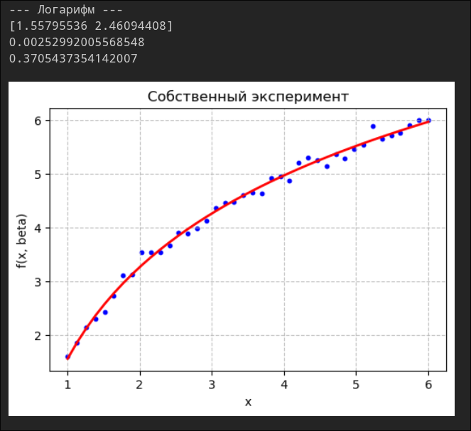

1.2. Теоретический материал – Задачи регрессии
Линейная регрессия - это широко используемый метод статистического анализа, который использует регрессионный анализ в математической статистике для определения количественной взаимосвязи между двумя или более переменными. Если регрессионный анализ включает две или более независимых переменных, а связь между зависимой и независимой переменными является линейной, тогда имееи дело с множественной линейной регрессией.
В этом разделе мы увидим, как библиотеку Scikit-Learn в Python для машинного обучения можно использовать для реализации функций регрессии. Мы начнем с простой линейной регрессии с участием двух переменных, а затем перейдем к линейной регрессии с участием нескольких переменных.

1.2.1 Пример
Задача:
Построим простую линейную регрессию в Python с использованием библиотеки scikit-learn
Решение:
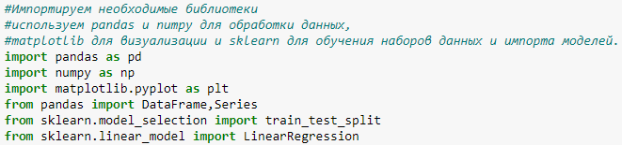
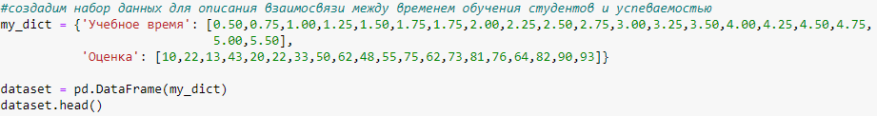
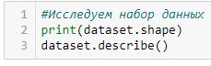
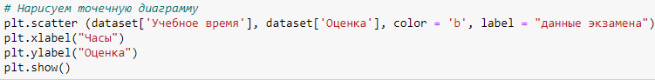
Ответ:
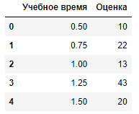
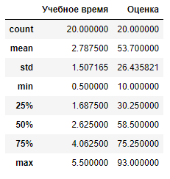
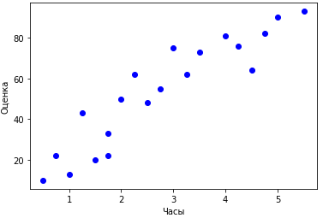
После того как мы получили представление о данных, разделим информацию на «атрибуты» и «метки». Атрибуты – это независимые переменные, а метки – это зависимые переменные, значения которых должны быть предсказаны. В нашем наборе всего два столбца и необходимо предсказать оценку в зависимости от количества часов. Чтобы извлечь атрибуты и метки, выполните следующий скрипт:
Решение:
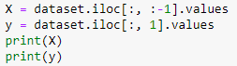
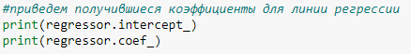
Ответ:
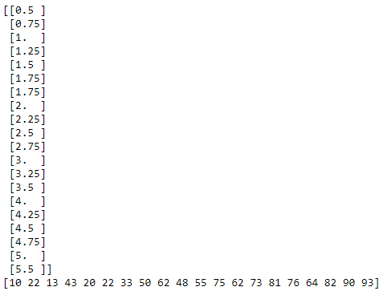
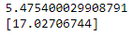
Получившийся результат можно интерпретировать следующим образом: с каждым затраченным часом на обучение результат экзамена повышается приблизительно на 17 баллов. Далее можно построить прогнозы. Для этого мы будем использовать наши тестовые данные и посмотрим, насколько точно наш алгоритм предсказывает процентную оценку. Чтобы сделать прогноз на тестовых данных необходимо выполнить следующий код:
Решение:
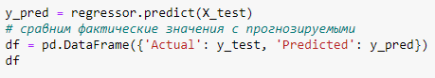
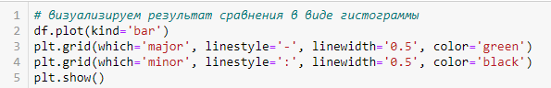
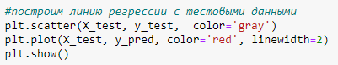
Ответ:
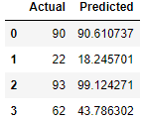
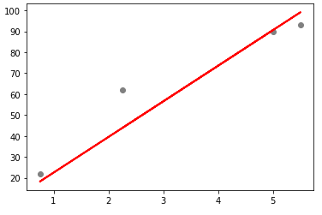
Задание:
Постройте модель линейной регрессии для произвольных данных из двух столбцов. Для примера можно взять точечную зависимость заработной платы от опыта работы:
(https://raw.githubusercontent.com/AnnaShestova/salary-years-simple-linear-regression/master/Salary_Data.csv).
Найдите коэффициенты линии регрессии. Постройте прогноз.
Решение:
import pandas as pd
import numpy as np
import matplotlib.pyplot as plt
from sklearn.model_selection import train_test_split
from sklearn.linear_model import LinearRegression
from sklearn import metrics
url = "https://raw.githubusercontent.com/AnnaShestova/salary-years-simple-linear-regression/master/Salary_Data.csv"
dataset = pd.read_csv(url)
dataset.columns = ['Опыт_работы', 'Зарплата']
print(dataset.head())
print(dataset.shape)
print(dataset.describe())
plt.scatter(dataset['Опыт_работы'], dataset['Зарплата'], color = 'b', label = "данные зарплаты")
plt.xlabel("Опыт работы (лет)")
plt.ylabel("Зарплата")
plt.legend()
plt.show()
X = dataset[['Опыт_работы']]
y = dataset['Зарплата']
X_train, X_test, y_train, y_test = train_test_split(X, y, test_size=0.2, random_state=0)
regressor = LinearRegression()
regressor.fit(X_train, y_train)
print(X)
print(y)
print("\nLinearRegression()\n")
print(regressor.intercept_)
print(regressor.coef_)
y_pred = regressor.predict(X_test)
df = pd.DataFrame({'Actual': y_test, 'Predicted': y_pred})
print(df)
print(f"Средняя абсолютная ошибка: {metrics.mean_absolute_error(y_test, y_pred)}")
print(f"Среднеквадратичная ошибка: {metrics.mean_squared_error(y_test, y_pred)}")
print(f"Корень из ошибки: {np.sqrt(metrics.mean_squared_error(y_test, y_pred))}")
plt.scatter(X_test, y_test, color='gray')
plt.plot(X_test, y_pred, color='red', linewidth=2)
plt.show()

Ответ:
Опыт_работы Зарплата
0 1.1 39343.0
1 1.3 46205.0
2 1.5 37731.0
3 2.0 43525.0
4 2.2 39891.0
(30, 2)
Опыт_работы Зарплата
count 30.000000 30.000000
mean 5.313333 76003.000000
std 2.837888 27414.429785
min 1.100000 37731.000000
25% 3.200000 56720.750000
50% 4.700000 65237.000000
75% 7.700000 100544.750000
max 10.500000 122391.000000
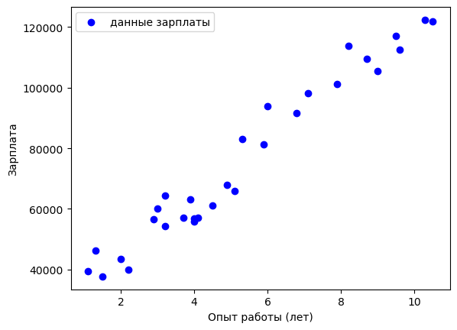

Опыт_работы
0 1.1
1 1.3
2 1.5
3 2.0
4 2.2
5 2.9
6 3.0
7 3.2
8 3.2
9 3.7
10 3.9
11 4.0
12 4.0
13 4.1
14 4.5
15 4.9
16 5.1
17 5.3
18 5.9
19 6.0
20 6.8
21 7.1
22 7.9
23 8.2
24 8.7
25 9.0
26 9.5
27 9.6
28 10.3
29 10.5
0 39343.0
1 46205.0
2 37731.0
3 43525.0
4 39891.0
5 56642.0
6 60150.0
7 54445.0
8 64445.0
9 57189.0
10 63218.0
11 55794.0
12 56957.0
13 57081.0
14 61111.0
15 67938.0
16 66029.0
17 83088.0
18 81363.0
19 93940.0
20 91738.0
21 98273.0
22 101302.0
23 113812.0
24 109431.0
25 105582.0
26 116969.0
27 112635.0
28 122391.0
29 121872.0
Name: Зарплата, dtype: float64

LinearRegression()

26780.09915062818
[9312.57512673]
Actual Predicted
2 37731.0 40748.961841
28 122391.0 122699.622956
13 57081.0 64961.657170
10 63218.0 63099.142145
26 116969.0 115249.562855
24 109431.0 107799.502753
Средняя абсолютная ошибка: 2446.1723690465055
Среднеквадратичная ошибка: 12823412.298126549
Корень из ошибки: 3580.979237321343
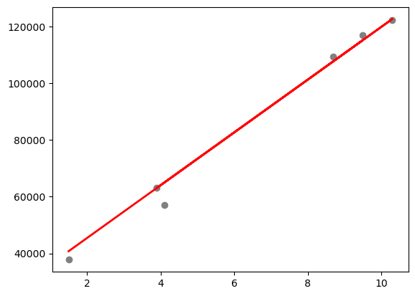
1.3. Теоретический материал – Множественная регрессия
В предыдущем примере мы проиллюстрировали линейную регрессию с двумя переменными. Однако, почти все реальные задачи имеют больше параметров. Линейная регрессия с участием нескольких переменных называется «множественной линейной регрессией» или многомерной линейной регрессией. Шаги для выполнения множественной линейной регрессии аналогичны шагам для простой . Разница заключается в оценке. Вы можете использовать множественную регрессию, чтобы узнать, какой фактор оказывает наибольшее влияние на прогнозируемый результат или как различные переменные связаны друг с другом.

1.3.1 Пример
Задача:
Для решения задачи множественной регрессии можно задействовать уже известный метод numpy.linalg.lstsq.
Решение:
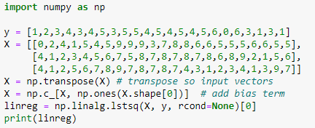
Ответ:
Кроме этого можно использовать возможности библиотеки sсikit-learn. Рассмотрим пример.
1.3.2 Пример
Задача:
Для данных из предыдущей задачи построить модель множественной линейной регрессии с использованием средств библиотеки sсikit-learn.
Решение:
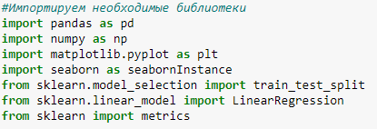
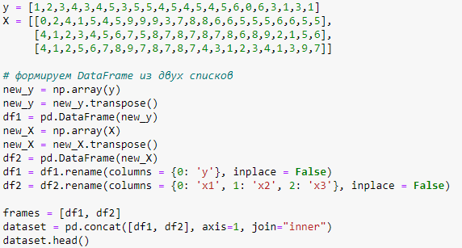
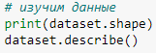
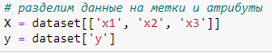
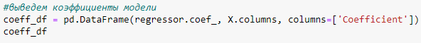
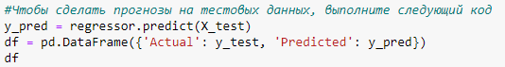
Ответ:
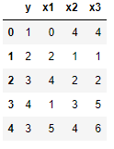
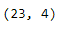
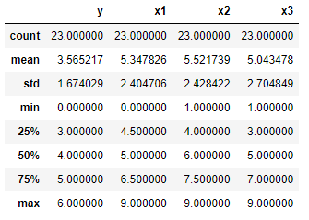
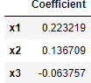
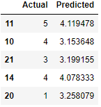
Задание
Задача:
Постройте модель множественной линейной регрессии для произвольных данных из нескольких столбцов. Для примера можно взять потребления газа (в миллионах галлонов) в 48 штатах США или набор данных о качестве красного вина (1) и (2) соответственно. Найдите коэффициенты множественной регрессии. Постройте прогноз.
1. https://raw.githubusercontent.com/likarajo/petrol_consumption/master/data/petrol_consumption.csv
2. https://raw.githubusercontent.com/aniruddhachoudhury/Red-Wine-Quality/master/winequality-red.csv
Решение:
# Задание 1
import pandas as pd
import numpy as np
from sklearn.model_selection import train_test_split
from sklearn.linear_model import LinearRegression
from sklearn import metrics
url = "https://raw.githubusercontent.com/likarajo/petrol_consumption/master/data/petrol_consumption.csv"
dataset = pd.read_csv(url)
print(dataset.head())
print(dataset.shape)
print(dataset.describe())
X = dataset.iloc[:, 0:4]
y = dataset.iloc[:, 4]
X_train, X_test, y_train, y_test = train_test_split(X, y, test_size=0.2, random_state=0)
regressor = LinearRegression()
regressor.fit(X_train, y_train)
print(regressor.coef_)
print(regressor.intercept_)
coeff_df = pd.DataFrame(regressor.coef_, X.columns, columns=['Coefficient'])
print(coeff_df)
y_pred = regressor.predict(X_test)
df = pd.DataFrame({'Actual': y_test, 'Predicted': y_pred})
print(df)
print(metrics.mean_squared_error(y_test, y_pred))
Ответ:
Petrol_tax Average_income ... Population_Driver_licence(%) Petrol_Consumption
0 9.0 3571 ... 0.525 541
1 9.0 4092 ... 0.572 524
2 9.0 3865 ... 0.580 561
3 7.5 4870 ... 0.529 414
4 8.0 4399 ... 0.544 410

[5 rows x 5 columns]
(48, 5)
Petrol_tax ... Petrol_Consumption
count 48.000000 ... 48.000000
mean 7.668333 ... 576.770833
std 0.950770 ... 111.885816
min 5.000000 ... 344.000000
25% 7.000000 ... 509.500000
50% 7.500000 ... 568.500000
75% 8.125000 ... 632.750000
max 10.000000 ... 968.000000

[8 rows x 5 columns]
[-4.00166602e+01 -6.54126674e-02 -4.74073380e-03 1.34186212e+03]
425.59933220324206
Coefficient
Petrol_tax -40.016660
Average_income -0.065413
Paved_Highways -0.004741
Population_Driver_licence(%) 1341.862121
Actual Predicted
29 534 469.391989
4 410 545.645464
26 577 589.668394
30 571 569.730413
32 577 649.774809
37 704 646.631164
34 487 511.608148
40 587 672.475177
7 467 502.074782
10 580 501.270734
4666.344787588368
Задание*
Задача: Экспериментально получены N − значений величины Y при различных значениях величины X. Определить коэффициенты полиномов первой и второй степени, аппроксимирующих результаты эксперимента, с применением метода наименьших квадратов. Вычислить СКО. Расчеты проводятся вручную с указанием формул, применяемых для определения коэффициентов и подробных расчетов (сдаются на листке преподавателю, письменный опрос). В тетрадке Jupyter Notebook решение реализуется методами на усмотрение студента.
Вариант выбирается по последней цифре номера студенческого билета.
Если номер заканчивается на 1, то вариант 1, на ноль – вариант 10.
Варианты заданий:
Вариант 1  x y  0,0 3,0  0,2 6,0  0,4 3,0  0,6 6,0  0,8 4,0  1,0 3,0 | Вариант 2  x y  0,0 5,0  0,2 5,0  0,4 4,0  0,6 4,0  0,8 6,0  1,0 6,0
Вариант 3  x y  3,0 2,0  3,2 3,0  3,4 3,0  3,6 3,0  3,8 2,0  4,0 4,0 | Вариант 4  x y  3,0 6,0  3,2 2,0  3,4 6,0  3,6 4,0  3,8 3,0  4,0 4,0
Вариант 5  x y  5,0 2,0  5,2 4,0  5,4 4,0  5,6 3,0  5,8 3,0  6,0 3,0 | Вариант 6  x y  4,0 4,0  4,2 3,0  4,4 6,0  4,6 6,0  4,8 4,0  5,0 4,0
Вариант 7  x y  1,0 2,0  1,2 6,0  1,4 4,0  1,6 4,0  1,8 2,0  2,0 5,0 | Вариант 8  x y  5,0 3,0  5,2 2,0  5,4 5,0  5,6 2,0  5,8 2,0  6,0 3,0
Вариант 9  x y  2,0 4,0  2,2 2,0  2,4 4,0  2,6 2,0  2,8 5,0  3,0 2,0 | Вариант 10  x y  0,0 6,0  0,2 3,0  0,4 2,0  0,6 6,0  0,8 2,0  1,0 5,0

Решение:
Вариант 2
import numpy as np
import matplotlib.pyplot as plt
from sklearn.metrics import mean_squared_error
x = np.array([0.0, 0.2, 0.4, 0.6, 0.8, 1.0])
y = np.array([5.0, 5.0, 4.0, 4.0, 6.0, 6.0])
z1 = np.polyfit(x, y, 1)
p1 = np.poly1d(z1)
print("Коэффициенты полинома 1-й степени (a, b):")
print(z1)
z2 = np.polyfit(x, y, 2)
p2 = np.poly1d(z2)
print("\nКоэффициенты полинома 2-й степени (a, b, c):")
print(z2)
sko1 = np.sqrt(mean_squared_error(y, p1(x)))
sko2 = np.sqrt(mean_squared_error(y, p2(x)))
print(f"\nСКО для 1-й степени: {sko1}")
print(f"СКО для 2-й степени: {sko2}")
plt.scatter(x, y, color='gray', label='Данные')
x_highres = np.linspace(3, 4, 100)
plt.plot(x_highres, p1(x_highres), color='red', label='1-я степень')
plt.plot(x_highres, p2(x_highres), color='green', label='2-я степень')
plt.title('Аппроксимация (Вариант 2)')
plt.legend()
plt.show()

Ответ:
Коэффициенты полинома 1-й степени (a, b):
[1.14285714 4.42857143]

Коэффициенты полинома 2-й степени (a, b, c):
[ 5.35714286 -4.21428571 5.14285714]

СКО для 1-й степени: 0.7171371656006361
СКО для 2-й степени: 0.4780914437337574
